第 02 讲 坐标方法的应用与规律
知识点01 利用坐标表示位置
建立平面直角坐标系表示位置时，先选择合适的参照点作为原点，确定 x 轴与 y 轴的方向；再根据具体问题确定单位长度；最后在平面直角坐标系内画出待表示的点，写出各点的坐标与名称。利用方向角和距离表示地理位置时，通常以一点为参照点，用方向角加上与该参照点的距离来确定另一点的位置。

例题讲解
1．围棋，起源于中国，古代称为“弈”，是棋类鼻祖，距今已有 4000 多年的历史．如图是某围棋棋盘的局部，若棋盘是由边长均为 1 的小正方形组成的，棋盘上 A、B 两颗棋子的坐标分别为 A（﹣2，4），B（1，2）。
（1）根据题意，画出相应的平面直角坐标系；
（2）分别写出 C、D 两颗棋子的坐标；
（3）有一颗黑色棋子 E 的坐标为（3，﹣1），请在图中画出黑色棋子 E。
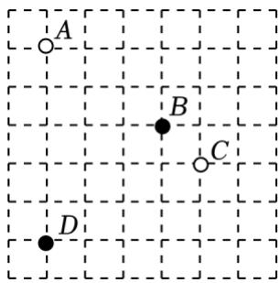

知识点02 利用坐标表示平移
点在平面直角坐标系中左右平移时，纵坐标不变，横坐标进行加减：向右平移时横坐标加，向左平移时横坐标减。点上下平移时，横坐标不变，纵坐标进行加减：向上平移时纵坐标加，向下平移时纵坐标减。图形平移时，把图形的关键点按照同一个平移规律移动，再按原图形的连接方式连接对应点。

例题讲解
2．点 P（﹣2，﹣3）向右平移 3 个单位，再向上平移 5 个单位，则所得点的坐标为（ ）
A．（﹣5，2）
B．（1，2）
C．（﹣5，﹣8）
D．（1，﹣8）

知识点03 坐标规律探索
坐标规律题通常先观察前几个点的坐标变化，再判断横坐标、纵坐标分别按什么规律变化。常见规律包括周期循环、分组递推、图形翻折、动点沿边运动等。解题时要把“第几次”与“第几个点”区分清楚，再用余数、分组或图形结构确定目标点的位置。

例题讲解
3．小静同学观察台球比赛，从中受到启发，抽象成数学问题如下：如图，已知长方形 OABC，小球 P 从（0，3）出发，沿如图所示的方向运动，每当碰到长方形的边时反弹，反弹时反射角等于入射角，第一次碰到长方形的边时的位置为 P1（3，0），当小球 P 第 2024 次碰到长方形的边时，若不考虑阻力，点 P2024 的坐标是（ ）
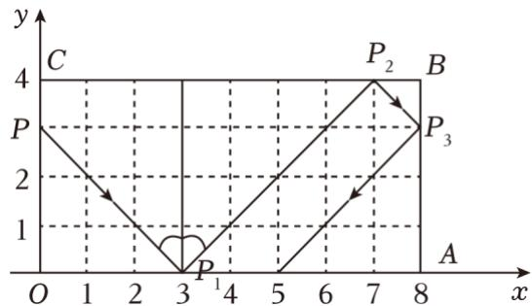
A．（1，4）
B．（7，4）
C．（0，3）
D．（3，0）

当堂练习
4．如图，在中国象棋的残局上建立平面直角坐标系，如果“馬”和“車”的坐标分别是（4，3）和（﹣2，1），那么“炮”的坐标为（ ）
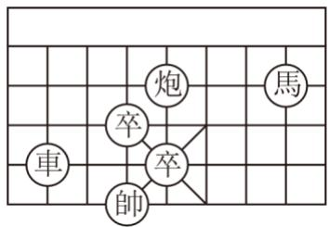
A．（3，3）
B．（1，3）
C．（3，2）
D．（0，2）
5．如图是在 4×4 的小正方形组成的网格中，画的一张脸的示意图，如果用（0，4）和（2，4）表示眼睛，那么嘴的位置可以表示为（ ）
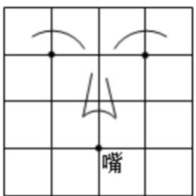
A．（1，1）
B．（﹣1，1）
C．（2，1）
D．（1，2）
6．如图所示的是一所学校的平面示意图，若用（3，2）表示教学楼，（4，0）表示旗杆，则实验楼的位置可表示成（ ）
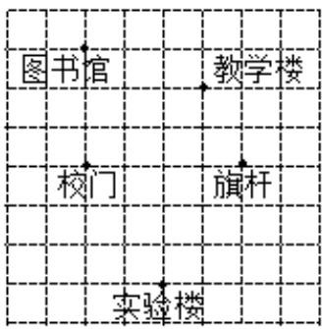
A．（1，﹣2）
B．（﹣2，1）
C．（﹣3，2）
D．（2，﹣3）
7．在平面直角坐标系中，已知点 A 的坐标为（1，4），如果将点 A 向右平移 2 个单位长度得到点 A { ′，则点 A { ′ 的坐标为（ ）
A．（1，2）
B．（1，6）
C．（﹣1，4）
D．（3，4）
8．点 A（1，2）向下平移 2 个单位长度得到对应点 A { ′，则点 A { ′ 的坐标是（ ）
A．（﹣1，2）
B．（1，0）
C．（1，4）
D．（3，2）
9．在平面直角坐标系中，将点 A（﹣2，﹣3）向右平移 2 个单位长度，再向下平移 4 个单位长度得到点 B，则点 B 的坐标为（ ）
A．（0，﹣3）
B．（﹣4，﹣7）
C．（4，﹣3）
D．（0，﹣7）
10．如图，点 A（0，1），点 A1（2，0），点 A2（3，2），点 A3（5，1），点 A4（6，3）……，按照这样的规律下去，点 A2024 的坐标为（ ）
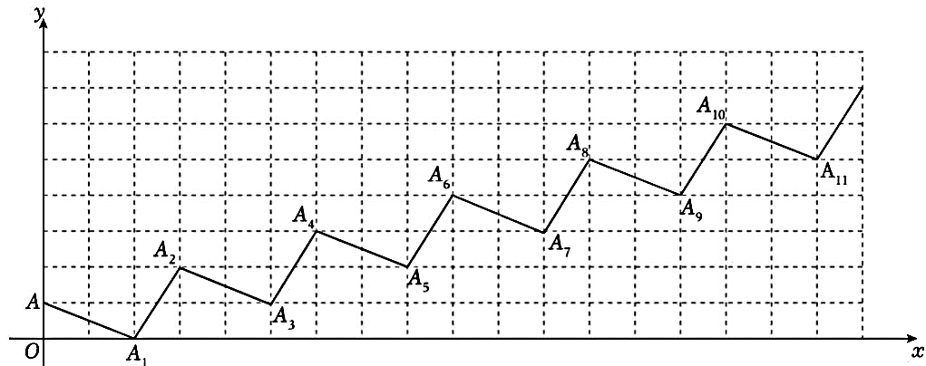
A．（3035，1011）
B．（3036，1011）
C．（3035，1013）
D．（3036，1013）
课后作业
13．填一填，画一画。
（1）百姓超市的位置是。
（2）淘气堡的位置是（1，3），在图中用“●”标出来。
（3）万达影城在世纪广场 度的方向上，距离世纪广场 米。
（4）滑冰馆在世纪广场东偏南 75°，距世纪广场 1000 米的位置上，在图上用“▲”标出来。
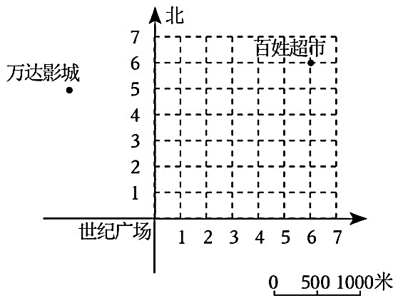
14．中国象棋是中华民族的文化瑰宝，如图，棋盘放在直角坐标系中，“炮”所在位置的坐标为（﹣2，1），“相”所在位置的坐标为（3，﹣1），则“帅”所在位置的坐标为（ ）
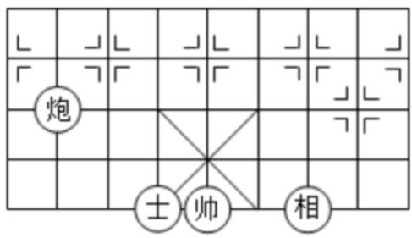
A．（1，﹣1）
B．（﹣1，﹣1）
C．（1，0）
D．（﹣1，1）
15．如图，这是围棋棋盘的一部分，将它放置在某个平面直角坐标系中，若白棋②的坐标为（﹣3，﹣1），黑棋①的坐标为（1，﹣4），则白棋④的坐标为（ ）
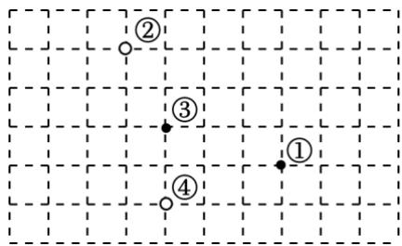
A．（﹣2，﹣3）
B．（1，﹣4）
C．（﹣2，﹣5）
D．（﹣5，﹣2）
16．如图，已知火车站的坐标为（2，2），文化馆的坐标为（﹣1，3）。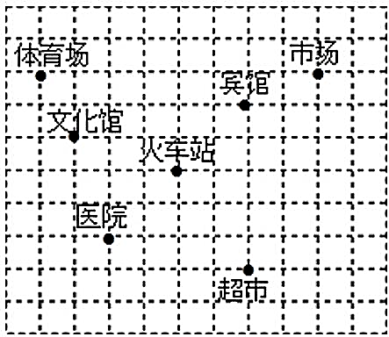
（1）请你根据题目条件，画出平面直角坐标系；
（2）写出体育场、市场、超市的坐标；
（3）已知游乐场 A，图书馆 B，公园 C 的坐标分别为（0，5），（﹣2，﹣2），（2，﹣2），请在图中标出 A，B，C 的位置。

17．在平面直角坐标系中，已知线段 AB 的两个端点分别是 A（﹣3，﹣2），B（1，2），将线段 AB 平移后得到线段 A { ′ B { ′，若点 A { ′ 坐标为（﹣4，2），则点 B { ′ 的坐标为（ ）
A．（0，6）
B．（2，2）
C．（6，0）
D．（5，6）
18．将点 P（m+2，2m﹣3）向下平移 1 个单位，向左平移 3 个单位得到点 Q，点 Q 恰好落在 y 轴上，则点 Q 的坐标是。
19．如图，在平面直角坐标系中，已知 A（﹣2，3），B（﹣4，﹣1），C（2，0），△ABC 先向右平移 6 个单位长度，再向上平移 4 个单位长度得到 △ A _{{ 1} B _{{ 1} C _{{ 1}，完成以下问题：
（1）画出 △ A _{{ 1} B _{{ 1} C _{{ 1}；
（2）写出点 A _{{ 1} , \ B _{{ 1} , \ C _{{ 1} 的坐标；
（3）求 △ABC 的面积。
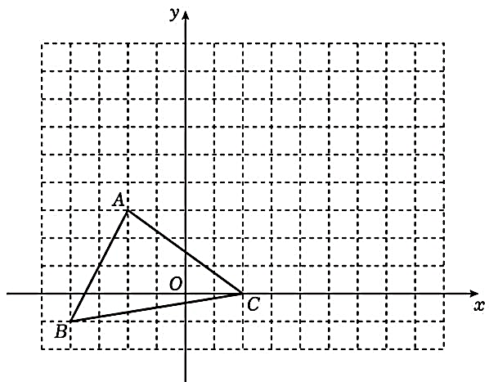

题目信息总览
题目ID | 知识考察点 | 难度 | 入选理由
03讲-即学即练-1 | 坐标表示位置 | ★★★ | 覆盖坐标系建立、点坐标读取与点定位
03讲-即学即练-3 | 点的平移 | ★★ | 作为平移规则的直接应用例题
04讲-第1题 | 坐标规律探索 | ★★★★ | 代表反射运动中的周期规律
03讲-题型01-典例1 | 坐标确定位置 | ★★★ | 巩固根据已知点反推坐标系并读取位置
03讲-题型01-变式1 | 坐标确定位置 | ★★ | 用网格点坐标巩固同一坐标系下的位置读取
03讲-题型01-变式2 | 坐标确定位置 | ★★★ | 由两个已知位置反推坐标系，再确定新位置
03讲-题型02-典例1 | 点的平移 | ★★ | 巩固横坐标变化、纵坐标不变
03讲-题型02-变式1 | 点的平移 | ★★ | 巩固向下平移的纵坐标变化
03讲-题型02-变式2 | 点的平移 | ★★ | 巩固连续平移的坐标变化
04讲-第2题 | 坐标递推规律 | ★★★★ | 训练由点列坐标归纳一般规律
04讲-第5题 | 动点周期规律 | ★★★ | 训练横坐标线性变化和纵坐标周期循环
04讲-第13题 | 方向循环规律 | ★★★ | 训练按移动方向周期确定坐标
03讲-题型01-变式4 | 坐标与方向距离 | ★★★ | 综合坐标表示与方向距离表示位置
03讲-强化训练-1 | 坐标确定位置 | ★★★ | 在不同棋盘图中迁移坐标读取方法
03讲-强化训练-3 | 坐标确定位置 | ★★★ | 用两枚棋子的坐标确定坐标系并读取第三点
03讲-强化训练-16 | 坐标系建立与点定位 | ★★★★ | 由已知地点坐标建立坐标系并完成多点定位
03讲-题型02-变式3 | 图形平移 | ★★★ | 由一个对应点确定整条线段的平移规律
03讲-题型02-变式5 | 含参点平移 | ★★★ | 结合 y 轴上点的横坐标特征求点坐标
03讲-题型05-典例1 | 平移与面积 | ★★★★ | 图形平移后读坐标，并用割补法求面积
03讲-题型05-变式1 | 平移与面积 | ★★★★ | 综合图形平移、顶点坐标与面积计算
04讲-第3题 | 几何图形规律 | ★★★★ | 结合等腰直角三角形结构判断点坐标
04讲-第4题 | 格点排列规律 | ★★★★ | 训练方阵、分层与序号对应关系
04讲-第6题 | 翻折规律 | ★★★★ | 训练正方形连续翻转中的周期分析
04讲-第7题 | 路径递推规律 | ★★★★★ | 训练复杂路径中分组递推与坐标定位

